Tubus mit Deckelplatte Ø110mm, Zn, N

OBO Bettermann

Eigenschaften

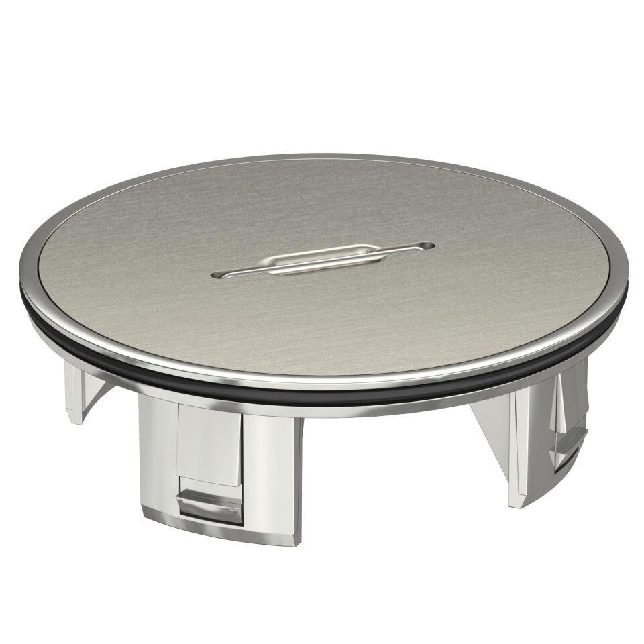

GTIN:

4012195858270

HAN:

7428140